Guia FACIL para estudiar los botones de SportBook
Con ejemplos para contestar al profesor sin liarte

La idea mas importante
No tienes que memorizar todo el codigo. Tienes que saber seguir el camino del boton.
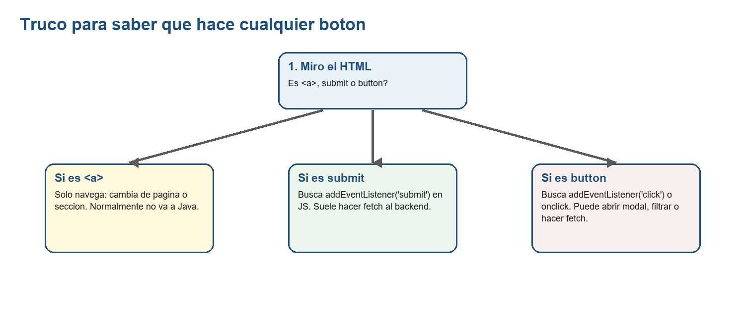

La frase que puedes repetir
Respuesta base: Este boton esta en el HTML. Cuando lo pulso, JavaScript captura el evento. Si necesita hablar con el servidor, usa fetch para mandar datos a una ruta. Esa ruta la recibe un servlet Java con @WebServlet. Java valida, consulta o guarda en la base de datos y responde JSON. Despues JavaScript muestra mensaje, actualiza la pantalla o redirige.

Ejemplo explicado: Iniciar sesion
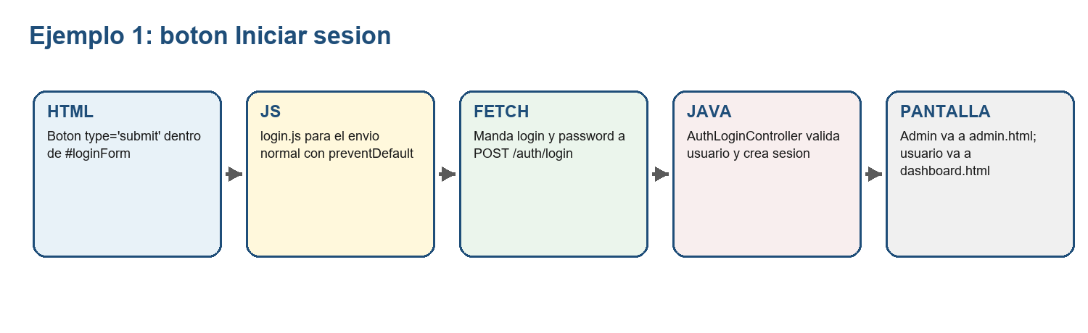
Que decirle al profe:
- El boton esta en login.html y es type='submit'.
- Al pulsarlo se dispara el submit del formulario loginForm.
- login.js hace preventDefault para que el formulario no se envie solo.
- Luego recoge login y password y hace fetch POST a /auth/login.
- AuthLoginController recibe esa ruta, comprueba usuario/contrasena con UsuarioLoginModel y crea la sesion.
- Si el rol es admin lleva a admin.html; si no, a dashboard.html.

Ejemplo explicado: Crear cuenta
Boton: Crear cuenta en register.html.
- Es submit del formulario registroForm.
- register.js comprueba primero que las dos contrasenas coincidan.
- Si coinciden, manda username, email y password con fetch POST a /auth/register.
- AuthRegisterController valida los datos y guarda el usuario.
- Si todo va bien, JavaScript manda al usuario a login.html.
Ejemplo de respuesta corta: El boton Crear cuenta no guarda directamente desde HTML. HTML solo lanza el submit; register.js recoge los datos, los envia a /auth/register y Java crea el usuario.

Ejemplo explicado: Reservar y pagar
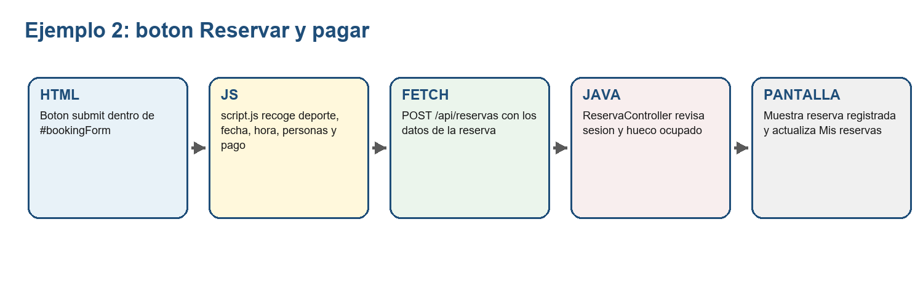
- El boton esta en dashboard.html dentro del formulario bookingForm.
- script.js escucha el submit.
- Recoge deporte, instalacion, fecha, hora, personas y metodo de pago.
- Hace fetch POST a /api/reservas.
- ReservaController exige que haya sesion iniciada, comprueba que la hora no este ocupada y guarda la reserva.
- Luego JS muestra un mensaje de reserva registrada y recarga Mis reservas.

Ejemplo explicado: Cancelar reserva
- Este boton se crea desde JavaScript cuando se pintan las reservas.
- Por eso no se escucha directamente el boton, se usa un click general en document.
- Si el click viene de .cancel-booking, pide confirmacion.
- Despues manda DELETE a /api/reservas/{id}.
- ReservaController borra la reserva si pertenece al usuario o si es admin.

Ejemplo explicado: Admin bloquear usuario
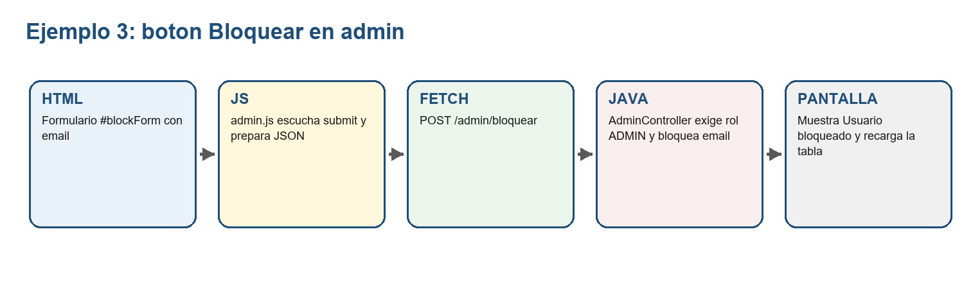
- El admin escribe un email y pulsa Bloquear.
- admin.js captura el submit de blockForm.
- Manda POST a /admin/bloquear con email y motivo.
- AdminController comprueba que la sesion sea de administrador.
- Si es admin, bloquea el email y recarga la lista de bloqueados.

Chuleta por paginas
Pagina | Botones/eventos faciles | Botones/eventos que van a Java
index.html | Menu, Iniciar sesion, Crear cuenta y flecha de scroll. | Enviar pregunta publica -> /public-help-list.
login.html | Enlaces a registro, recuperar contrasena y volver. | Iniciar sesion -> /auth/login.
register.html | Ojo de contrasena, enlaces a login/index. | Crear cuenta -> /auth/register.
forgot-password.html | Ojo de contrasena y enlaces. | Buscar cuenta -> /auth/recover/check. Cambiar contrasena -> /auth/recover/reset.
dashboard.html | Elegir deporte, fecha, personas, abrir menu, abrir perfil, estrellas. | Reservar -> /api/reservas. Cancelar -> DELETE /api/reservas/id. Ayuda -> /admin/ayuda. Resena -> /api/resenas. Foto -> /auth/profile-image. Logout -> /auth/logout.
admin.html | Cambiar pestaña, filtros y buscadores. | Actualizar datos, marcar pagado, bloquear, desbloquear, eliminar resena y logout usan rutas /admin/* o /auth/logout.

Preguntas tipo examen
Si el profe pregunta... | Respuesta facil
Donde te lleva Iniciar sesion? | Si el login es correcto: admin.html si rol admin, dashboard.html si usuario normal.
Como pasa de HTML a JS? | El boton submit lanza el evento submit y JS lo escucha con addEventListener.
Como pasa de JS a Java? | Con fetch a una ruta, por ejemplo /auth/login.
Como sabe Java que metodo ejecutar? | Por @WebServlet('/auth/login') y porque llega un POST, entra en doPost.
Que devuelve Java? | Devuelve JSON, por ejemplo { ok: true, rol: 'ADMIN' }.
Que pasa si falla? | Java devuelve ok false o error; JS muestra mensaje y no redirige.
Que botones no van a Java? | Los enlaces href, abrir/cerrar menus, cambiar pestañas, estrellas y filtros suelen ser solo JS/HTML.

Mini mapa mental final
- HTML = donde esta el boton.
- JS = quien escucha el click o submit.
- fetch = puente entre navegador y Java.
- @WebServlet = puerta de entrada en Java.
- Modelo = clase que habla con MySQL.
- JSON = respuesta que Java devuelve al JS.
Consejo final: si te bloqueas, empieza diciendo: 'primero se dispara el evento en JavaScript'. A partir de ahi explicas si hay fetch o si solo cambia algo visual.

